# 关于西安市消防救援支队长安大队下辖消防站楼顶防水维修及健身房改造项目的成交结果公告

一、项目编号：XCZX2025-0136

备案编号：ZCBN-西安市-2025-04307

二、项目名称：西安市消防救援支队长安大队下辖消防站楼顶防水维修及健身房改造项目

三、成交信息

采购包一（训练室改造）：

供应商名称: 恋日建设集团有限公司

成交金额：602833.79元

供应商地址:北京市大兴区西红门镇九龙山庄1号得润大厦401室

联系人:朱玉成

联系方式:17812767660

采购包二（屋顶防水修缮）：

供应商名称:北京建海伟业建筑装饰有限公司

成交金额：436300.90元

供应商地址:北京市大兴区西红门北一街1号院1号楼1层(01)101

联系人:高怀成

联系方式:18210599985

四、主要标的信息

|  |
| --- |
| 工程类 |
| **名称：**西安市消防救援支队长安大队下辖消防站楼顶防水维修及健身房改造项目  **施工范围：**采购包一：项目实施地点位于西安市长安区南长安街消防救援站，本项目包括拆除原地面、墙面、吊顶、门窗；砼基础、钢结构搭建（平台、楼梯）、楼承板、砌筑墙体、砼圈过梁、抹灰、贴砖、铺装塑胶地板、粉刷涂料、门窗，以及电气、给排水、空调等工程内容，具体详见工程量清单。  采购包二：项目实施地点位于西安市长安区兴业四路消防救援站，本项目防水实施区域为主楼全部屋面，包括上人屋面、不上人屋面、屋面虹吸口、落水斗、落水管、通气孔、泛水修补等，具体详见工程量清单。  **施工工期：**45日历天。  **项目经理：**  采购包一：杜艳军;采购包二：杨朋辉  **执业证书信息：**  采购包一：一级建造师证书（京）1112015201534210、安全生产考核合格证书（京建安B（2024）0052217）  采购包二：一级建造师证书（京）1132013201413581、安全生产考核合格证书（京建安B（2023）0349989） |

五、评审专家名单：郭喜成、张明、杨莹。

六、公告期限：自本公告发布之日起1个工作日。

七、其他补充事宜

1、本项目为专门面向中小企业采购项目，各采购包成交供应商性质详见附件。

2、本项目采用综合评分法，现依据市财函【2024】817号文件规定，采购包一的成交供应商评审总得分为86.88分，评审价格为602833.79元；采购包二的成交供应商评审总得分为82.85分，评审价格为436300.90元。

3、请成交供应商于本项目公告期届满之日起，前往西安市公共资源交易中心八楼808提交纸质响应文件一正两副，内容与电子响应文件完全一致，同时在西安市公共资源交易中心网站——企业端下载该项目电子版成交通知书。

八、凡对本次公告内容提出询问，请按以下方式联系。

**1.采购人信息**

名称：西安市消防救援支队

地址：陕西省西安市雁塔区科技七路10号

联系方式：18191580897

**2.采购代理机构信息**

名称：西安市市级单位政府采购中心

地址：西安市未央区文景北路16号白桦林国际B座

项目联系人：张老师

电话：029-86510029、86510365转分机80835

西安市市级单位政府采购中心

2025年10月14日

附件

采购包一：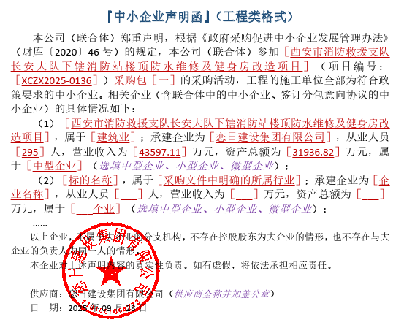

采购包二：

